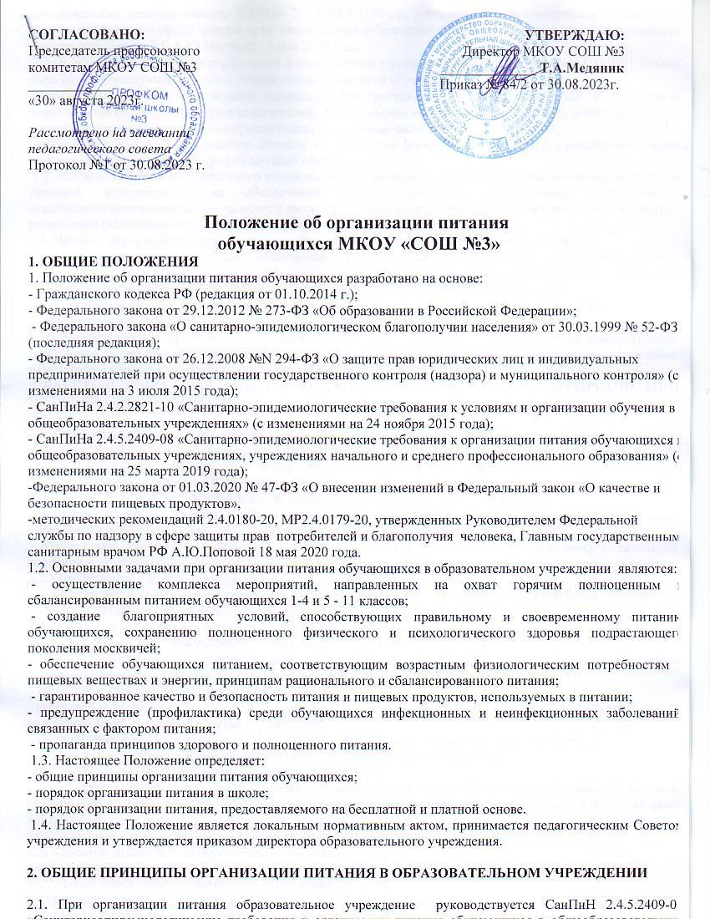

2.3. Администрация образовательного учреждения обеспечивают принятие организационно-управленческих решений, направленных на обеспечение горячим питанием обучающихся, принципов и санитарногигиенических основ здорового питания, ведение консультационной и разъяснительной работы с родителями (законными представителями) обучающихся.
2.4. Питание обучающихся организуется за счет средств родителей и за счёт средств бюджета.
2.5. Для обучающихся школьного образования предусматривается организация двухразового горячего питания (завтрак и обед), для обучающихся (воспитанников) дошкольного образования четырехразового горячего питания (завтрак, обед, полдник, ужин) и одноразового питания (второй завтрак).
2.6. Гигиенические показатели пищевой ценности продовольственного сырья и пищевых продуктов, используемых в питании обучающихся, должны соответствовать Санитарно -
эпидемиологическим правилам и нормативам СанПиН 2.4.5.2409-08 «Санитарноэпидемиологические требования к организации питания обучающихся в общеобразовательных учреждениях, учреждениях начального и среднего профессионального образования» (с изменениями на 25 марта 2019 года).
3. РАСПРЕДЕЛЕНИЕ ПРАВ И ОБЯЗАННОСТЕЙ УЧАСТНИКОВ ПРОЦЕССА ПО ОРГАНИЗАЦИИ ПИТАНИЯ ОБУЧАЮЩИХСЯ

3.1. Директор образовательного учреждения :
- несет ответственность за организацию питания обучающихся в соответствии с нормативными правовыми актами Российской Федерации, Федеральными санитарными правилами и нормами, уставом образовательного учреждения и настоящим Положением;
- обеспечивает принятие локальных актов, предусмотренных настоящим Положением;
- назначает из числа работников образовательной организации ответственного за организацию питания в образовательном учреждении;
- обеспечивает рассмотрение вопросов организации питания обучающихся на заседаниях родительских собраний в классах, общешкольного родительского собрания, а также совета учреждения.
3.2. Ответственный за организацию питания в образовательном учреждении:
- координирует и контролирует деятельность классных руководителей, работников пищеблока, поставщиков продуктов питания и организаций, предоставляющих питание в общеобразовательном учреждении;
- формирует список обучающихся для предоставления питания;
- обеспечивает учёт фактической посещаемости обучающимися столовой, охват всех обучающихся питанием, контролирует ежедневный порядок учета количества фактически полученных обучающимися обедов по классам; по группам дошкольного образования;
- формирует список и ведет учет детей из семей льготных категорий;
- ведет разъяснительную работу с родителями (законными представителями) по вопросу безналичной оплаты за питание детей в образовательном учреждении;
- координирует работу в образовательной организации по формированию культуры питания;
- осуществляет мониторинг удовлетворенности качеством школьного питания;
- вносит предложения по улучшению организации питания;
- имеет право проводить рабочие совещания и консультации с педагогическими работниками по вопросам организации питания, запрашивать у классных руководителей необходимую информацию в пределах своей компетенции по вопросам организации питания, ходатайствовать о поощрении и привлечении к дисциплинарной ответственности работников по вопросам организации питания обучающихся;
3.3. Классные руководители образовательного учреждения:
- ведут ежедневный табель учета полученных обучающимися рационов питания по форме; - осуществляют в части своей компетенции мониторинг организации питания;
- предусматривают в планах воспитательной работы мероприятия, направленные на формирование здорового образа жизни обучающихся, потребности в сбалансированном и рациональном питании, систематически выносят на обсуждение в ходе родительских собраний вопросы обеспечения полноценного питания обучающихся;
- вносят на обсуждение на заседаниях педагогического совета, совещания при директоре, Управляющего совета учреждения предложения по улучшению питания.
3.4. Родители (законные представители) обучающихся:
- обязуются своевременно сообщать классному руководителю об имеющихся у ребенка аллергических реакциях на продукты питания;
- ведут разъяснительную работу со своими детьми по привитию им навыков здорового образа жизни и правильного питания;
- вправе вносить предложения по улучшению организации питания обучающихся лично; - вправе знакомиться с примерным и ежедневным меню, расчетами средств на организацию питания обучающихся и осуществлять родительский контроль.
4. ПОРЯДОК ОРГАНИЗАЦИИ ПИТАНИЯ В ШКОЛЕ

4.1. Ежедневно в обеденном зале вывешивается утверждённое директором образовательного учреждения меню, в котором указываются названия блюд, их объём (выход в граммах), пищевая ценность и стоимость.
4.2. Часы приема пищи устанавливаются в соответствии с графиком приема пищи, утвержденным директором школы, который корректируется ежегодно или по необходимости, в зависимости от категорий, питающихся и количества обучающихся. В режиме учебного дня для приёма пищи и отдыха предусматриваются перемены. Отпуск обучающимся питания (завтраки и обеды) в столовой осуществляется по классам (группам) в присутствии классных руководителей.
4.3. Для поддержания порядка в столовой организовано дежурство педагогических работников, обучающихся.
4.4. Проверку качества пищи, соблюдение рецептур и технологических режимов осуществляет медицинская сестра (по согласованию) и бракеражная комиссия, созданная приказом директора школы. Результаты проверки заносятся в бракеражный журнал.
4.5. Классные руководители сопровождают обучающихся в столовую для принятия пищи в соответствии с графиком питания, утверждённым директором школы, контролируют гигиену рук обучающихся перед приемом пищи, их поведение во время завтрака или обеда

5. ПОРЯДОК ПРЕДОСТАВЛЕНИЯ БЕСПЛАТНОГО И ЛЬГОТНОГО ПИТАНИЯ

5.1. Бесплатным одноразовым питанием (завтраки) за счёт средств бюджета обеспечиваются обучающиеся с 1 по 4 классы, находящиеся в списочном составе школы в течение учебного года в дни и часы работы образовательного учреждения.
5.2. Питание за счет средств бюджета предоставляется обучающимся на основании заявления, поданного родителем (законным представителем).
5.3. Право на получение бесплатного питания возникает у обучающегося со дня подачи заявления. Обучающиеся 1- 4 классов получают одноразовое бесплатное горячее питание: завтрак при обучении в первую смену, обед- при обучении во вторую смену.
Категории социально незащищенных обучающихся, имеющих право на льготное питание:
- из многодетных семей;
-из малообеспеченных семей;
– сирота или ребенок, оставшийся без попечения родителей;
- дети – инвалиды и дети с ОВЗ.
5.4. На основании предоставленных документов, а также решения Управляющего совета школы, директор издает приказ о предоставлении обучающимся бесплатного и льготного питания.
5.5. Родителям (законным представителям) обучающихся, имеющим право на получение питания на бесплатной основе, обучающихся на дому, выплачиваться денежная компенсация на питание на основании приказа образовательной организации. Выплата денежной компенсации родителям (законным представителям) обучающихся осуществляется по личному заявлению родителей (законных представителей). Заявление о выплате денежной компенсации подается ежегодно на имя директора образовательной организации с момента возникновения у обучающегося права на получение бесплатного питания.
5.6. В отдельных случаях, установленных нормативными документами, Управляющий совет на основании заявления родителей (законных представителей) и предоставления ими необходимых документов выносит решение о включении обучающихся в резервный список имеющих право на дополнительную меру социальной поддержки в части обеспечения питанием. При рассмотрении заявления на заседании Управляющего совета может присутствовать заявитель или его представитель, действующий на основании доверенности. Заявитель в обязательном порядке информируется о решении Управляющего совета.
5.7. Питание на бесплатной основе, льготное питание или денежная компенсация предоставляется на указанный в заявлении период, но не более чем до конца текущего учебного года.
5.8. Бесплатное и льготное питание предоставляется обучающимся исключительно в дни посещения образовательной организации, в том числе во время проведения мероприятий за пределами образовательной организации, согласно образовательной программе.
5.9. При наличии у родителей (законных представителей) двух и более оснований для предоставления льгот, им предоставляется одна льгота по выбору родителей (законных представителей). При изменении основания предоставления льгот заявитель обязан в течение двух недель сообщить об этом в школу.
5.10. При возникновении права на обеспечение льготным питанием обучающихся в течение учебного года заявление родителей (законных представителей) рассматривается в день регистрации.
5.11. В случае возникновения причин для досрочного прекращения предоставления льготного питания обучающемуся директор школы издает приказ об исключении ребенка из списков обучающихся, питающихся льготно, с указанием этих причин

6. ДОКУМЕНТАЦИЯ

6.1. В школе должны быть следующие документы по вопросам организации питания (регламентирующие учётные, подтверждающие расходы по питанию):
- Положение об организации питания обучающихся.
- Приказ директора об организации питания.
-Положение об общественном (родительском) контроле.
- Приказ о создании бракеражной комиссии.
- Приказ о назначении из числа работников образовательного учреждения ответственного за организацию питания в образовательном учреждении.
- График питания обучающихся.
- Заявления для предоставления бесплатного питания обучающихся 1- 4 классов.
- Пакет документов для предоставления обучающимся льготного питания.
- Табель по учету питающихся.
- Протоколы, акты, распоряжения по вопросам организации питания.
6.2. Документация ответственного за организацию питания:
1. Нормативные документы по питанию различных уровней.
2. Положение об организации питания обучающихся.
3. Приказ директора об организации питания.
3. Приказ о создании бракеражной комиссии.
4. График питания обучающихся.
5. Информация для постановки обучающихся на бесплатное питание:
- список детей, получающих бесплатное питание;
- документы - подтверждения льгот.
6. План работы по руководству и контролю над организацией питания детей в школьной столовой на текущий учебный год.
7. Табель учёта посещаемости столовой детьми из семей льготных категорий.
8. Справки, акты, аналитические материалы по вопросам организации питания доплаты. 9. Отчёт по питанию за счёт средств бюджета.
7.ФИНАНСОВОЕ ОБЕСПЕЧЕНИЕ.
7.1. Источники и порядок определения стоимости организации питания
7.1.1. Финансирование питания обучающихся осуществляется за счет:
– средств федерального, регионального и муниципального бюджетов, предоставленных в форме полной компенсации стоимости питания для обучающихся 1 -4 классов;
-за счет средств муниципального бюджета для обучающихся из льготных категорий и детей- инвалидов, обучающихся на дому 1 – 4 классов;
– средств, взимаемых с родителей (законных представителей) на питание детей (далее – родительская плата);
7.1.2. Средняя стоимость питания на одного человека складывается в зависимости от сложившихся цен на продукты питания, включенные в состав рекомендованного санитарными правилами набора продуктов, и наценки за услуги по организации питания.

8. КОНТРОЛЬ ЗА ОРГАНИЗЦИЕЙ ПИТАНИЯ
8.1. Текущий контроль за организацией питания осуществляют ответственные работники школы на основании программы производственного контроля, утвержденной директором школы.
8.2. Проверку качества готовой кулинарной продукции осуществляет бракеражная комиссия, деятельность которой регулируется Положением о бракеражной комиссии. Состав комиссии утверждается приказом директора школы.
8.3. Контроль за качеством пищевых продуктов и продовольственного сырья осуществляет медицинский работник в соответствии с требованиями санитарных правил и федерального законодательства.

9. ОТВЕТСТВЕННОСТЬ
8.1. Все работники школы, отвечающие за организацию питания, несут ответственность за вред, причиненный здоровью детей, связанный с неисполнением или ненадлежащим исполнением должностных обязанностей.

